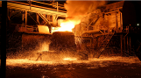





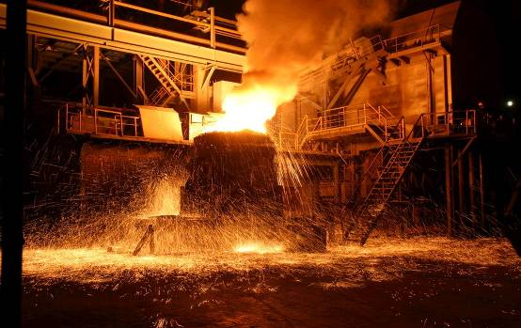


中华商务网2022年大宗商品
年度分析报告
聚丙烯产品篇

分析师：孙文娟

2022年12月

地址：北京市朝阳区惠河南街1091号
电话：86-010-58303547
传真：86-10-8572539
网址：www.chinaccm.cn

2022

chenhm
[键入公司名称]
2013-11-13


2022年聚丙烯市场形势分析
与2023年预测

2022年12月

目 录

一、2022年 PP 市场基本面分析 4
1.1 2021-2022年国内 PP 出厂价格走势图 4
1.2 2022 国内 PP 装置产能情况 4
1.3 2022 年国内 PP 产量统计(单位：万吨，%) 6
1.4 2022年 PP 进口量统计（单位：万吨） 6
1.5 2021-2022 年国产 PP 拉丝料月平均价格对比图 6
1.6 2021-2022 年国产 PP 膜料月平均价格对比图 7
1.7 2021-2022 年国产 PP 共聚料月平均价格对比图 7
二、2022 年国内 PP 市场回顾 8
2.1 2021-2022年国内 PP 拉丝/共聚市场价格走势图 8
2.2 2022 年国内 PP 市场分析 9
三、 上游及国际 PP 市场走势图 13
3.1 2021-2022 年国际原油月平均价格走势图 13
3.2 2021-2022 年亚洲丙烯单体月平均走势图 13
3.3 2021-2022 年国际 PP 价格走势图 14
四、 影响2022年PP市场走势的主要因素 14
国内宏观经济 14
上游原料 15
需求方面 16
版权说明： 17

一、2022 年 PP 市场基本面分析
  - 2021-2022年国内 PP 出厂价格走势图
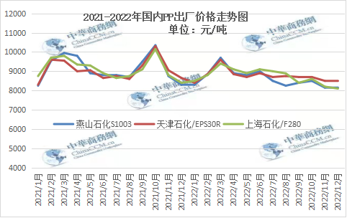

1.2 2022年国内 PP 装置产能情况
表1 2022 年 PP 产能装置汇总

石化厂家 |  | 产能（万吨/年）
燕山石化 | F5606 | 12
燕山石化 | T1001J | 7
燕山石化 | K8303 | 25
齐鲁石化 | SP179P | 7
中沙天津 | EP548RQ | 45
天津石化 | 停车 | 6
天津石化 | T03 | 20
青岛大炼油 | PPH-Y38QH | 20
济南炼厂 | PPH-Y40X | 12
石家庄炼化 | F03D | 20
中天合创 | F280S | 35
中天合创 | K8003 | 35
上海石化 | H2800 | 10
上海石化 | F800E | 10
上海石化 | M800E | 20
扬子石化 | 停车 | 10
扬子石化 | F401 | 10
扬子石化 | YPR-4502 | 20
九江石化 | PPH-F03D | 10
镇海炼化 | PPH-T03 | 20
镇海炼化 | PPH-Y26 | 30
镇海炼化 | MP09-G | 30
中安联合 | PPH T03 | 35
中原石化 | 停车 | 6
中原石化 | MT75N | 10
荆门石化 | 停车 | 12
武汉石化 | 停车 | 12
中韩石化 | PPH-FCP80 | 20
中韩石化 | K7227H | 20
中韩石化 | 停车 | 30
长岭石化 | Y45 | 14
洛阳石化 | 停车 | 8
洛阳石化 | Y35X | 14
茂名石化 | HT2016 | 17
茂名石化 | F300M | 30
茂名石化 | F4908 | 20
广州石化 | PPR-4220 | 14
广州石化 | CJS700 | 6
广州石化 | K8009 | 20
福建联合 | 停车 | 12
福建联合 | 1104K | 33
福建联合 | 1100N | 22
湛江东兴 | M17 | 14
中科炼化 | M17 | 35
中科炼化 | EP548R | 20

表2 2022 年 PP 检修装置汇总
石化名称 | 生产线 | 产能 | 停车原因 | 停车时间 | 开车时间
大连石化 | 三线 | 5 | 常规检修 | 2006年8月2日 | 待定
武汉石化 | 老装置 | 12 | 常规检修 | 2021年11月12日 | 待定
海国龙油 | 一线 | 20 | 常规检修 | 2022年2月8日 | 待定
海国龙油 | 二线 | 35 | 常规检修 | 2022年4月3日 | 待定
天津石化 | 一线 | 6 | 常规检修 | 2022年8月1日 | 待定
洛阳石化 | 一线 | 8 | 常规检修 | 2022年9月22日 | 待定
天津渤化 | 单线 | 30 | 故障检修 | 2022年9月28日 | 待定
联泓新科 | 二线 | 8 | 常规检修 | 2022年10月1日 | 待定
北方华锦 | 老装置 | 6 | 常规检修 | 2022年10月21日 | 待定
荆门石化 | 单线 | 12 | 常规检修 | 2022年11月2日 | 待定
河北海伟 | 单线 | 30 | 常规检修 | 2022年11月6日 | 待定
福建联合 | 老线 | 12 | 常规检修 | 2022年11月13日 | 待定
金能化学 | 单线 | 45 | 常规检修 | 2022年11月30日 | 2022年12月30日
浙江石化 | 1PP | 45 | 故障检修 | 2022年12月5日 | 待定
中韩石化 | 三线 | 30 | 故障检修 | 2022年12月15日 | 待定
中原石化 | 一线 | 6 | 常规检修 | 2022年12月15日 | 待定
东莞巨正源 | 二线 | 30 | 故障检修 | 2022年12月15日 | 2022年12月16日
扬子石化 | 一线A | 10 | 故障检修 | 2022年12月16日 | 待定

1.3 2022年国内 PP 产量统计(单位：万吨，%)
1-11月总产量在2703.38万吨。

1.4 2022 年 PP 进口量统计（单位：万吨）
2022 年 1-10 月初级形状的聚丙烯(税则号：39021000)
名称 | 日期 | 进口量
初级形状的聚丙烯 | 1月 | 23.5
初级形状的聚丙烯 | 2月 | 19.75
初级形状的聚丙烯 | 3月 | 25.35
初级形状的聚丙烯 | 4月 | 21.08
初级形状的聚丙烯 | 5月 | 22.13
初级形状的聚丙烯 | 6月 | 20.76
初级形状的聚丙烯 | 7月 | 21.34
初级形状的聚丙烯 | 8月 | 22.64
初级形状的聚丙烯 | 9月 | 4.05
初级形状的聚丙烯 | 10月 | 28.42

1.5 2021-2022 年国产 PP 拉丝料月平均价格对比图
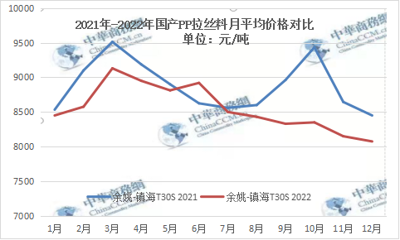

1.6 2021-2022 年国产 PP 膜料月平均价格对比图
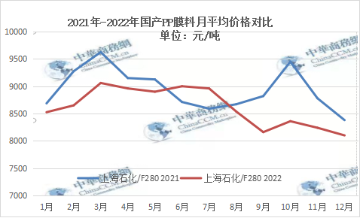

1.7 2021-2022 年国产 PP 共聚料月平均价格对比图
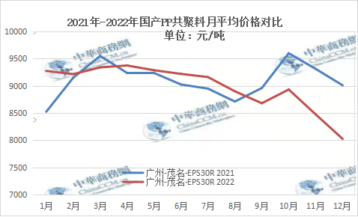

二、2022 年国内 PP 市场回顾

2.1 2021-2022 年国内 PP 拉丝/共聚市场价格走势图
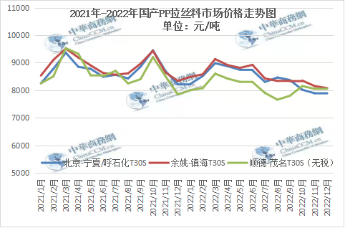
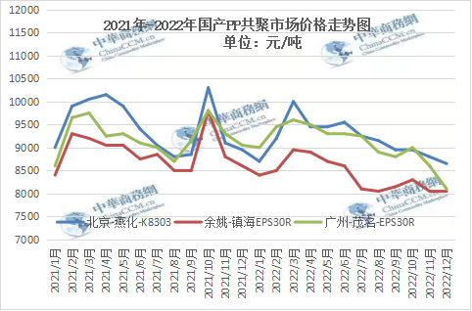

2.2 2022 年国内 PP 市场分析

1月PP市场行震荡上扬。月初市场价格整体偏稳运行，随后国际原油价格开启连续上涨通道，带动市场盘面上扬，市场价格连续跟涨，但临近春节假期下游陆续退市放假，整体市场的高价货源呈现有价无市状态，虽需求量缩减但成本面的强劲支撑仍使价格连续震荡推涨。月初主力期货盘面走势偏弱，月末期货方面稍有提振，但近期基本面逐渐转弱，整体价格走势仍受宏观面压制较强。随着春节假期临近，下游工厂采购逐渐进入尾声，整体补货力度下降，加之市场仍对高价货源存在一定抵触心理，叠加近期多地受疫情管控，持货商出货节奏偏缓，导致场内中游库存压力较大。近期下游企业陆续放假，部分中大型企业以交单回款为主，几无新单投入市场，下游整体开工维持在三成至四成之间，企业陆续停工伴随着对年后冬奥会及疫情等多方不确定性因素的担忧，对原料备货需求亦无较大积极性。

2月PP市场价格冲高回落，国际油价整体呈现上涨态势，核心利好为：乌克兰问题紧张程度有增无减，市场担忧局势恶化或带来供应风险。现货不涨反降，导致生产企业成本高企下销售价格下滑，生产利润出现阶段性亏损，石化板块联合稳价，并从供应端开始调控，炼厂降负生产来应对逐渐增加的库容，但整体基数较大，供应端的收缩力度并不明显。期货价格窄幅整理，首先是春节假期影响货源消化，制约期限货上涨幅度;其次，受冬奥会影响，北方工厂限产，货源消化受阻，聚丙烯各交易环节库存积累上涨。

3月PP市场价格行情上涨。月初原料端价格疯涨，生产企业运营压力骤然上升，出现上游和下游同时亏损的状态，下游需求疲软去库缓慢的状态下，上游亏损持续导致生产企业主动减产降负，因产能基数较大，阶段性减产不足以再平衡过剩，价格冲高后缺乏需求基础支撑维持盘整。受供应偏紧以及地缘政治局势等因素影响，月内国际油价大起大落。国内聚丙烯期货先涨后跌，波动剧烈。石化出厂价部分上调，商家报盘偏暖运行，下游入市采购意愿不强。炼厂下月份减产预期兑现，供应端缩量，油价高位对市场支撑力度仍强，尽管原油走低幅度较大，但需求端有小幅抬升迹象，出口利润较好带来的出口外需一定程度形成心理支撑，价格下跌空间较为有限。

4月PP市场价格震荡走弱。受俄乌局势影响，月内成本面消息不确定性因素较强，市场仍存对能源端剧烈波动的担忧，月初国际油价连续震荡下行，成本面支撑市场重心虽有所松动但仍维持高位震荡格局，月中旬国际油价强势反弹，虽市场需求仍受国内疫情打击未见明显放量但在成本强力托举下市场价格小幅稳涨，市场心态有所回暖，加之国内疫情逐渐得以控制，物流运输等方面的问题逐渐弱化，下游需求量有边际改善倾向，市场库存也有缓慢消化趋势，但由于市场始终缺乏投机性需求的放量支撑，导致短期内市场中游库存未有明显的降库时机，整体市场供需博弈仍在加码。成本面宽幅震荡使业者心态较为脆弱，谨慎操盘为主，市场对后续价格持续性上行预期不大，叠加目前国内疫情拐点尚未出现也对偏弱的市场现实面给予一定打击，目前烯市场运输受限问题虽有一定缓解，但各地出货仍较为困难导致下游接盘难度增大，库存压力下供应面维持常态化低负荷生产，但下游接货水平不及预期导致场内贸易流量恢复缓慢，市场中游库存累库现象未见明显改善，目前国内聚丙烯产能基数较为庞大加之近期市场交投受限，减产并未对市场构成实质性利好。

5月PP市场价格震荡整理，原油方面，市场对供应担忧等因素影响，本月国际油价跌后大幅反弹。受国内疫情反复和宏观经济下滑等因素影响，国内期货偏弱震荡，库存增多和点价交易影响，现货市场价格跌多涨少。在需求未见明显修复的弱背景下，月底随着稳增长促消费经济会议的召开，盘面出现较大幅度上行，但基本面利多并未体现出明显向上驱动，交易层面情绪有所好转，涨幅小于盘面。整体看，疫情对需求的拖累有所改善预期，但进展缓慢，政策利多还需通过现实成交验证，短期反弹为估值端修复，中长期看考虑中上游高库存和高供应弹性，反弹高度或将受到抑制。

6月PP市场冲高回落，交易高成本支撑下市场交易需求的复苏逻辑。端午节后，受稳增长促消费经济会议影响，盘面出现连日较大幅度的上涨，一定程度支撑现货现货走势坚挺。但需求落地不及预期，国际油价持续走高，同时美联储加息及对通胀衰退有一定担忧，商品交投氛围转弱，价格缺乏有力驱动，导致基本面表现出明显走弱特征。期货宽幅震荡，石化出厂价部分下滑，商家报盘随行跟跌，下游工厂采购延续刚需。供应方面，前期茂名石化与上海石化装置均因意外出现计划外停车，石化企业装置检修损失量略有增加，但近期部分石化装置有重启计划，加之新装置产能将逐渐释放，供应端仍有增加预期。

7月PP市场价格延续弱势，市场焦灼于贸易商库存偏高和需求弱势之间的博弈。加息及全球经济衰退预期带来的利空情绪持续释放， 国际油价遭遇重挫，对市场经济担忧，本期国际油价承压下行，空头势力主导，叠加原油整体向下。期货偏弱运行，石化出厂价部分下调，贸易商报盘随行走弱，下游工厂接货意愿平淡，实盘侧重商谈。疫情不断出现对需求制约较强，同时存在进一步恶化的担忧，导致需求季节性转弱。月底资金表现弱化带来盘面企稳，继续打压迹象减弱，加之现货绝对价格处于低位，市场心态略有好转。

8月PP市场小幅走跌，月内原油重返跌势，从上游端对市场价格形成利空影响，盘面承压明显，现货在连续横盘后开启下滑态势。随着生产成本的走低扩大了厂家利润空间，但需求压制资源消耗放缓，产量并未及时恢复，市场仍交易国产供应收缩给予的支撑。下游订单未有明显环比改善，因此下游采取降低成品库存，降低原材料库存的策略，加剧产业链负反馈。金九银十需求旺季存在不确定性，各地受限电政策影响，资源消耗缓慢，叠加原油下跌影响，短期现货跟随油价震荡调整。

9月PP市场价格震荡上行，月末整体价格重心较比月初小幅抬升，国际油价先涨后跌，成本面支撑市场重心较为强劲，供应面来看，前期成本压力下国内生产企业多维持常态化低负荷排产，近期步入聚丙烯下游行业旺季，加之高温限电政策放开，下游开工情况回暖，需求水平小幅提升，刺激生产企业增加排产。需求面来看，随着金九银十旺季到来，下游行业开工提升，阶段性补库有所增加，需求量稳中上升，市场库存小幅降库对后续价格上涨有一点支撑，但需求增速同比往年仍弱，对后续价格上涨驱动力不强。短期来看，能源端走势高位震荡，成本端走势维持高位对产业链利润形成明显压制，国内聚丙烯市场行情在需求水平恢复较为缓慢的市场行情下，旺季形成的需求量带动预计不及往年，加之产业链盈利情况不景气，导致行业整体心态偏空，新增产能的投放进度预计有所放缓。

10月PP市场冲高回落，月初，受国际原油国庆长假持续五天上涨影响，成本端支撑强化，节后两日出现较为明显的涨幅，下游库存较低急需补库，成交不断放量。然节后期货开盘不及预期，伴随原油大跌，前两个交易日前期涨幅全部回吐，基本面预期偏空，疫情影响叠加外围需求表现不佳，需求端对价格形成压制，上游企业不断下调出厂，刺激下游接盘，下游虽有补库需求，但同比依旧偏弱。月末，在原油大涨但期货震荡回落的带动下，现货市场终究没能大幅上涨，成本端支撑并非牢不可破，市场交易情绪转空，现货延续回落。

11月PP市场跌后反弹，但价格上涨乏力，市场重心略有反弹。月初，受国际原油价格区间波动， 期货及现货价格呈现整 理态势，石化多数谨慎调整出厂价格，贸易商报盘随行就市，市场交易氛围一般。随后原油 开始连续走跌，期货盘面震荡下行，两油纷纷下调出厂价格，现货价格整体偏弱，下游刚需 采买，业者多持谨慎观望态度。月末，在原油涨跌不一但期货震荡走高的带动下，现货市场 窄幅上涨，部分商家低价高报，场内交投氛围有所好转。宏观利好支撑大宗市场低位反弹，政策面带来的预期落地，聚丙烯跟涨积极重心抬升，但现实需求并未反转，多地疫情给予需求端压力，价格涨势难以维持。下方由于低库存空间有限，短期维持震荡态势。

- 上游及国际 PP 市场走势图

3.1 2021-2022 年国际原油月平均价格走势图
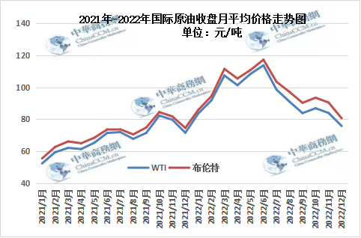
单位：美元/桶

3.2 2021-2022 年亚洲丙烯单体月平均走势图
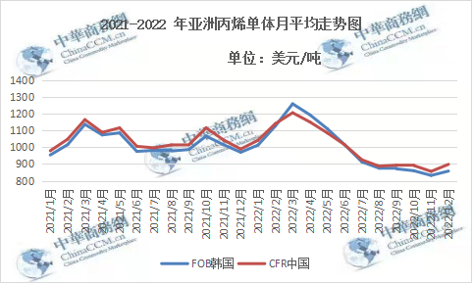

3.3 2021-2022 年国际 PP 价格走势图
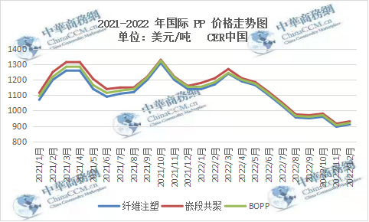

- 影响2022年PP市场走势的主要因素

4.1国内宏观经济

聚丙烯市场经历了上半年全球通胀及疫情的连环冲击，下半年又经历产业链高库存企业检修陡增现象，临近年底医用防护物资需求激增令聚丙烯市场再增新鲜生机，无奈全球经济低迷局势拖累，市场需求动向牵动产业链任何一个环节。2022年3月受俄乌局势影响国际油价强势冲高带动市场价格上扬，成本面给予市场强有力的支撑，后期受到国内公共卫生事件蔓延等影响，国内物流运输情况受到极大影响，主流贸易地区华东市场交投基本停滞，直接导致整体2022年上半年市场需求量大幅减少、市场价格下滑至合理区间后延续弱势震荡走势，直至5月末美国原油商业储备库存降至低点，国际原油价格再次开启上行通道，加之国内疫情得以控制，在多重利好因素影响下市场价格小幅拉涨过后进入低迷期，而后持续处于偏弱震荡行情。2022年6月，受俄乌局势紧张以及国际能源供应不足影响，美国商业原油储备库存降至低点，导致国际油价大幅攀涨带动国内聚丙烯粒料市场行情开启新一轮涨势，但由于需求面恢复缓慢加之部分地区出台高温限电政策，下游开工情况大幅下滑，导致市场价格涨势难以持续。需求面拖拽下市场行情连续震荡下行，直至9月步入行业传统旺季加之限电政策逐步放开，市场行情有上行趋势，但旺季的价格涨势不及往年，总体来看，市场价格更加偏向于跟随成本面，与国际原油价格走势联动性较强全年均价环比去年下跌。

4.2上游原料
国际油价强势冲高，需求拖拽市场涨后回落。2022年春节归来，俄乌局势紧张，市场对于国际经济形式不确定性的担忧加重，国际原油强势冲高，成本面给予市场强有力的支撑，其他能源系产品煤炭、甲醇、丙烷价格也有不同程度涨势，原料价格集体走高被动抬升市场价格，但二季度国内疫情大规模爆发使聚丙烯粒料市场需求量大受打击，需求面的弱势拖拽下市场价格上涨困难，产业链利润再度被压缩，高成本压力下生产企业联合减产，供应面较长时间维持低位直至9月末有所恢复。整体来看2022年市场的主要矛盾点在于成本逻辑对弈供需逻辑，国际油价虽有回调但同比往年仍处高位，给予聚丙烯粒料市场强有力的下方支撑，在但现实盘面不断打击下聚丙烯市场价格上涨空间，价格向下传导缓慢导致产业链矛盾加剧，生产企业的亏损局面难以扭转，宏观经济形势动荡导致市场心态较为脆弱，俄乌局势在紧张与缓和中切换，国际原油走势的不确定性使市场操盘心态谨慎，场内资金入市有限，油价成为聚丙烯市场走势的决定性因素之一，高成本对峙弱现实导致市场价格陷入涨跌两难的境地，下游恢复情况不及预期导致聚丙烯市场旺季不旺。

4.3需求方面
目前国内需求水平处于持续弱势态势，但随着新增产能不断投入市场，国内聚丙烯粒料的自给率逐步提升，但部分高端牌号仍依赖进口，当前处于聚烯烃行业转型之际，国内大型生产企业致力于研发聚烯烃高端牌号以打破国内外技术壁垒，提高高端品种的国际市场占有率，虽然产能的快速扩张在一定程度上必然会抑制市场价格的上涨，但在这种密集扩能的市场环境下也会刺激下游消费的发展，也会为行业格局的转变带来一定的机遇。

供需逻辑制约盘面上行，市场多空拉锯。2022年初受到国内冬奥会大气污染管控的的影响下游开工受限，导致市场的中游以及上游库存难以消化，加之国内疫情的大规模点状爆发，导致国内物流运输情况受到很大影响，主流贸易地区华东市场交投基本停滞，导致整体2022年聚丙烯粒料市场需求量持续弱势。受国内大规模疫情影响，年内聚丙烯粒料市场走势持续不佳，国内经济数据下滑明显，终端行业对原料走势动荡以及对国内疫情等不确定性因素的担忧不减，导致下游采购多持谨慎心态，多为刚需订单，几无大单入市，2022年金九银十传统旺季在多空环绕的市场现状下也并无兑现。供应面虽维持常态化低位排产，但由于整体供应基数较为庞大，降负对市场压力缓解较为有限，加之预计后市仍有新增产能不断投入市场，整体市场供应压力仍大。
国家利好政策频频出台，基建发力稳定经济基本盘。2022年国内公共卫生事件所带来的需求量的下滑、地缘问题等不确定性政治因素影响，以及对未来需求的预期等多种因素交替，聚丙烯市场年内多空信号互相释放，对聚丙烯市场基本面形成明显施压。成本面的动荡对聚丙烯粒料市场行情带动较强，国内对宏观经济调控政策的实施力度加强，加之对国内疫情的大力防控，国内市场终端需求有边际好转趋势，但金九银十。疫情大背景下，国家出台一系列利民政策稳住经济基本盘，包括汽车购置税降低、首套房贷款利率下降、购买新能源汽车补贴等等一系列政策的利好刺激下，在一定程度上会带动产品下游行业的发展，政策面的利好提振也会对未来市场的供需压力产生一定缓冲。
综上所述：2022年需求面来看，年初受到冬奥会大气污染管控的的影响下游行业开工受限，加之国内疫情的大规模爆发，导致国内物流运输情况受到很大影响，需求情况也属于连续偏弱态势，国内大部分市场交投基本停滞，导致整体2022年聚丙烯粒料市场需求量持续弱势。受国内大规模疫情影响，年内聚丙烯粒料市场走势持续不佳，国内经济数据下滑较为严重，终端行业对原料走势动荡以及对国内疫情等不确定性因素的担忧不减，导致下游采购多持谨慎心态，成交多维持刚需，下游行业开工水平虽有季节性因素回升，整体终端需求量的恢复速度偏缓，旺季带来的对下游消费量的刺激尚不明显，下游小单刚需补仓，加之供应端的抑制因素逐步放开，需求弱势带来的供需矛盾升级仍是制约市场价格上行的重要因素。
综合来看，预计国内聚丙烯粒料市场2023年市场行情在原料面的被动支撑下整体价格走势坚挺，但受需求面拖拽价格拉涨的上方空间不足。短期来看国内聚丙烯粒料市场价格跟随国际原油弱势整理为主，长期来看市场行情在聚烯烃行业面临转型、国内生产装置大规模投产、政策利好，下游各行业蓬勃发展的推动下仍然存在一定的冲高机遇，价格走势震荡运行。

版权说明：
本报告中的所有图片、表格及文字内容的版权归中华商务网所有。任何人和/或
机构和/或组织在对报告中的资料进行引用、复制、转载、摘编或以其他任何方
式使用上述内容时，均需注明该等资料来源于中华商务网。
本报告由中华商务网相关行业的分析师撰写而成。分析报告中的内容仅基于我们
的经验、目前所知的事实以及对相关市场的理解和评价，我们已尽力相关内容的
准确性、完整性和及时性，但我们不对其准确性、完整性、及时性、有效性和适
用性等作任何的陈述和保证。

